暨南大学本科实验报告专用纸
课程名称 高级语言程序设计实验 成绩评定
实验项目名称 指导教师 张鑫源
实验项目编号 实验项目类型 实验地点
学生姓名 陈星池 学号 2019051102
学院 智能科学与工程学院 系 专业 信息安全
实验时间 年 月 日 午～ 月 日 午 温度 ℃湿度
- 实验目的
- 实验内容和要求
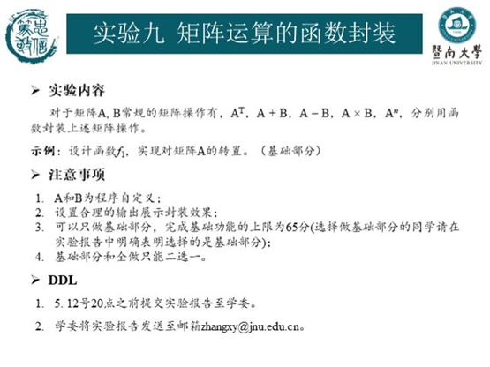
- 主要仪器设备
仪器：计算机
实验环境：visual studio 2019

- 源程序
下图为程序开头，对函数的声明等：
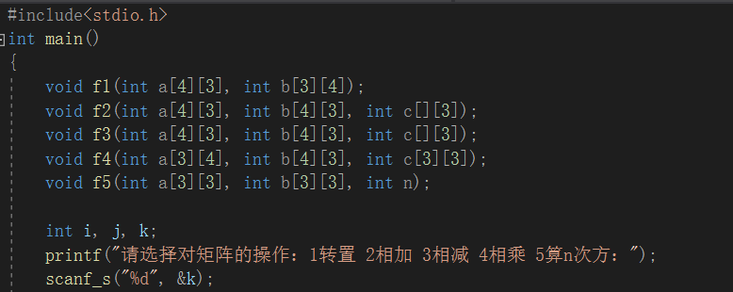
实现矩阵A转置的函数f1：
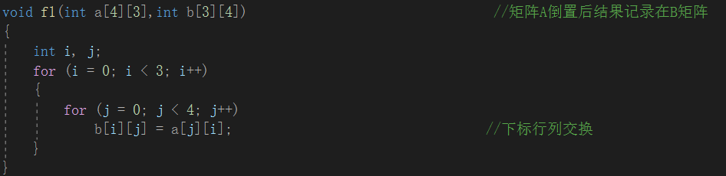
输出展示矩阵A及转置函数f1的结果：
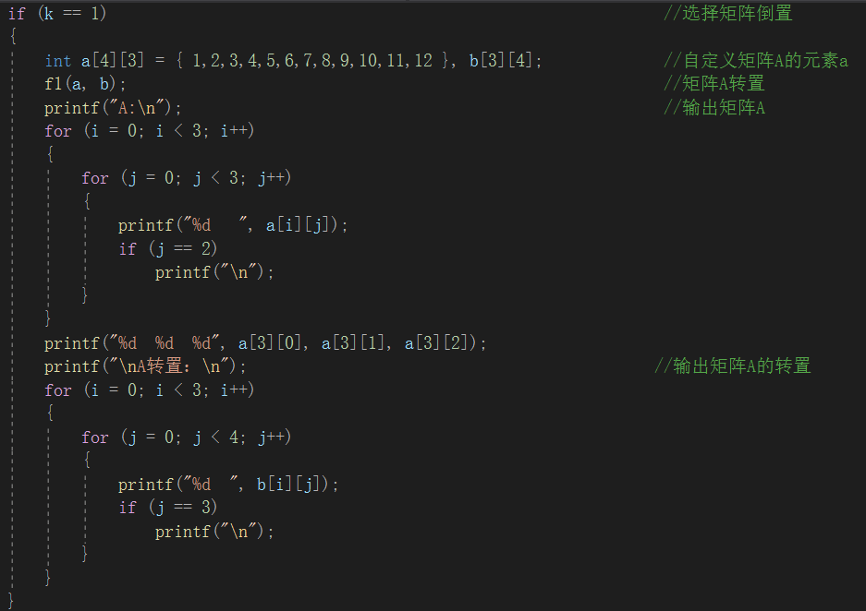

实现矩阵A+B的函数f2：
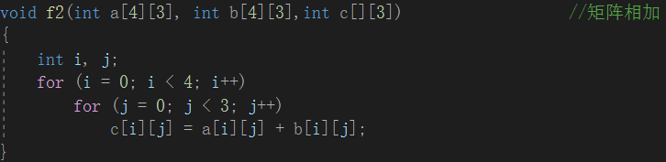
输出展示矩阵A和B及f2得到A+B的结果：
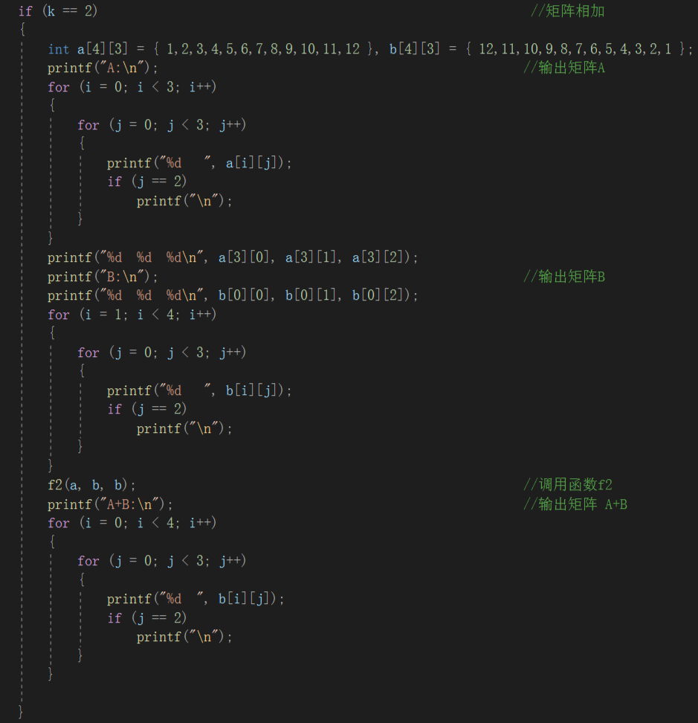

实现矩阵A-B的函数f3：
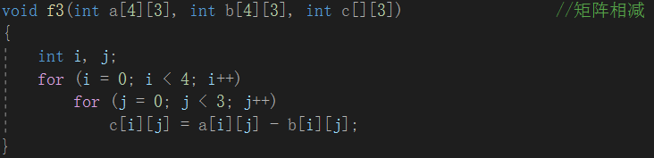
输出展示矩阵A和B及f3得到A-B的结果：
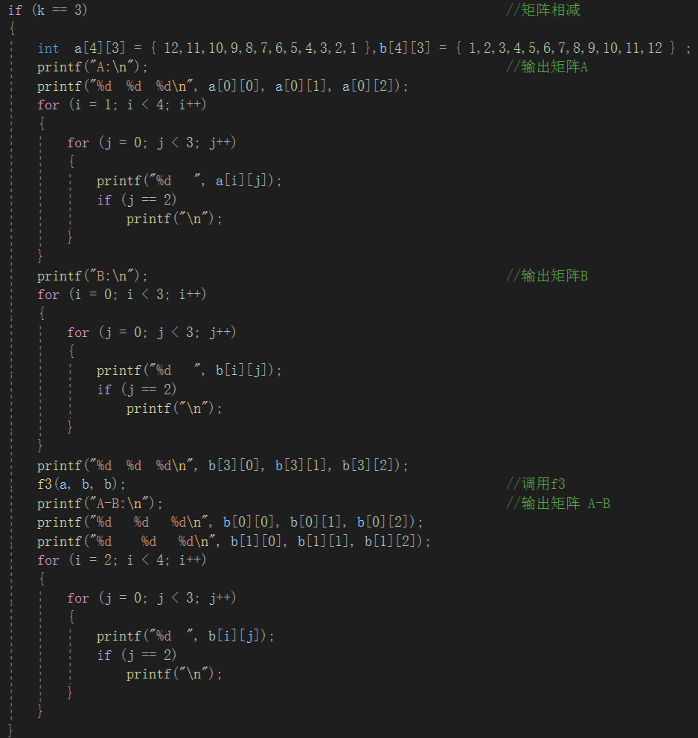

实现A×B的函数f4：
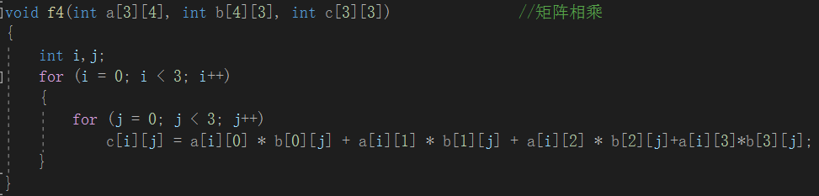
输出展示矩阵A和B及f4得到A×B的结果：
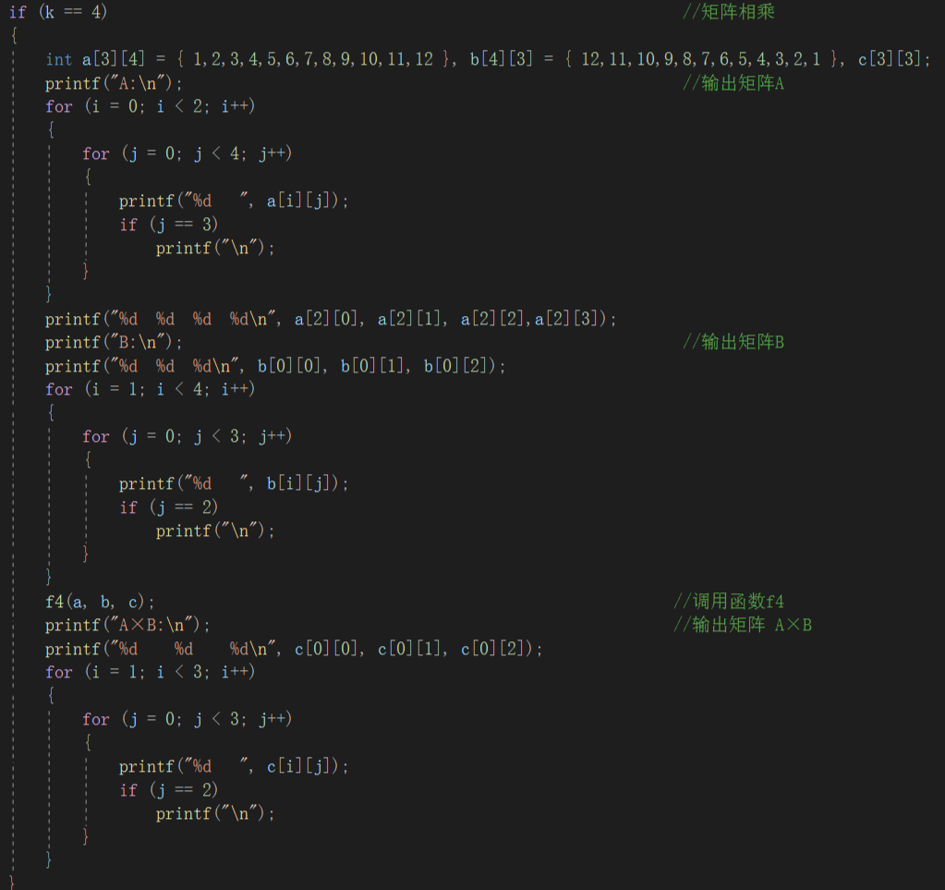

实现A的n次方的函数f5：
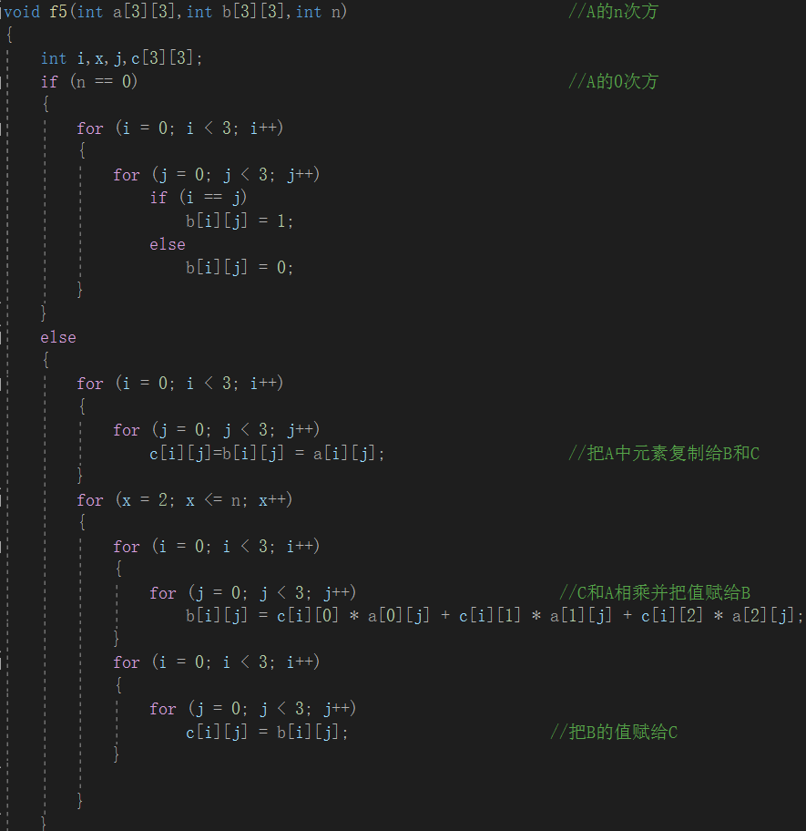
输出展示矩阵A及f5得到A的n次方的结果：
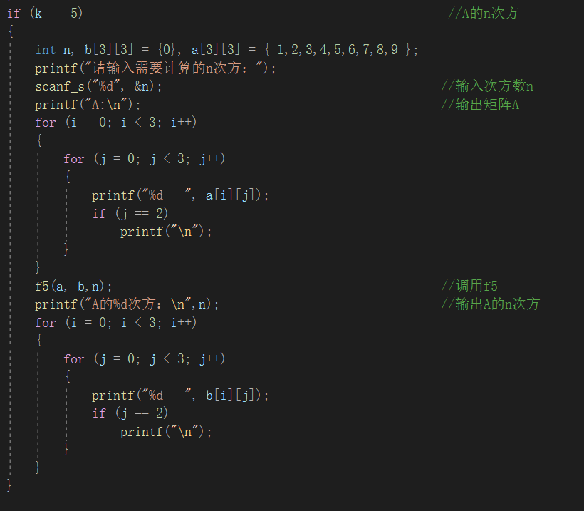
- 实验步骤与调试
步骤1：最初在f4中未设置数组c，而用b[i][j]，后发现每次b[i][j]改变会影响下一次计算，便改为下图
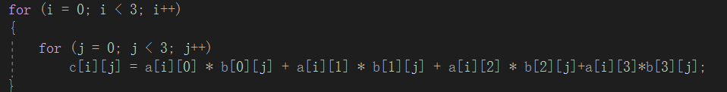
步骤2:最初在f5中用函数memcpy复制，使结果总有不确定的数，后改为下图
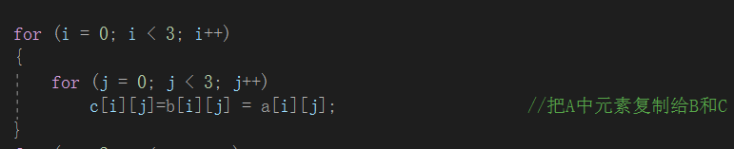
步骤3：最初在f5函数中对于0次方，用int b[3][3]={{1}，{0，1}，{0，0，1}}，使输出的函数不是与预想不同，后改为下图
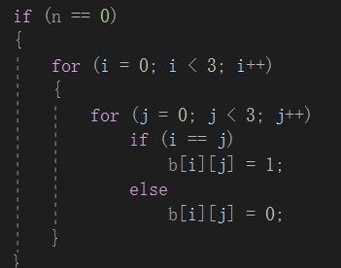
- 实验结果与分析
A的转置：
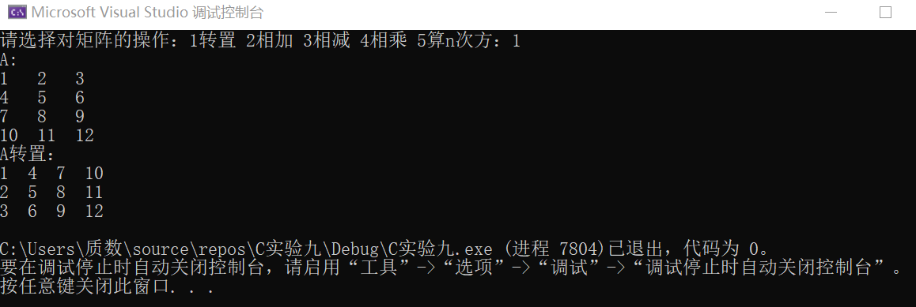

A+B:
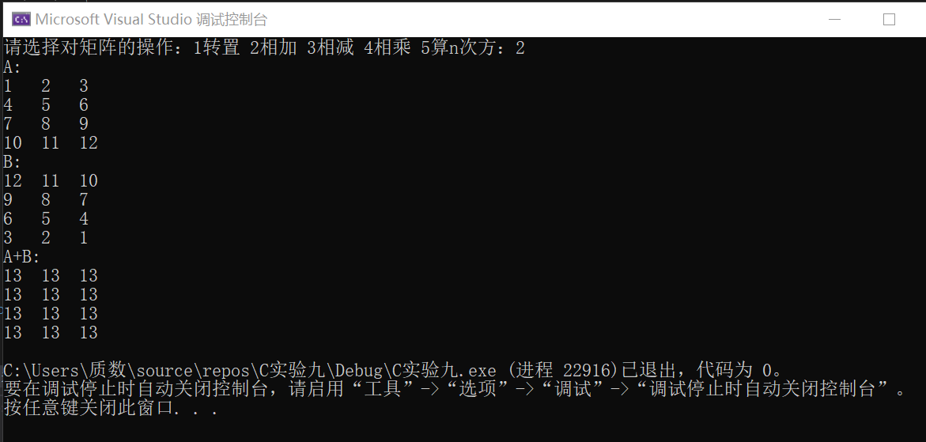

A-B:
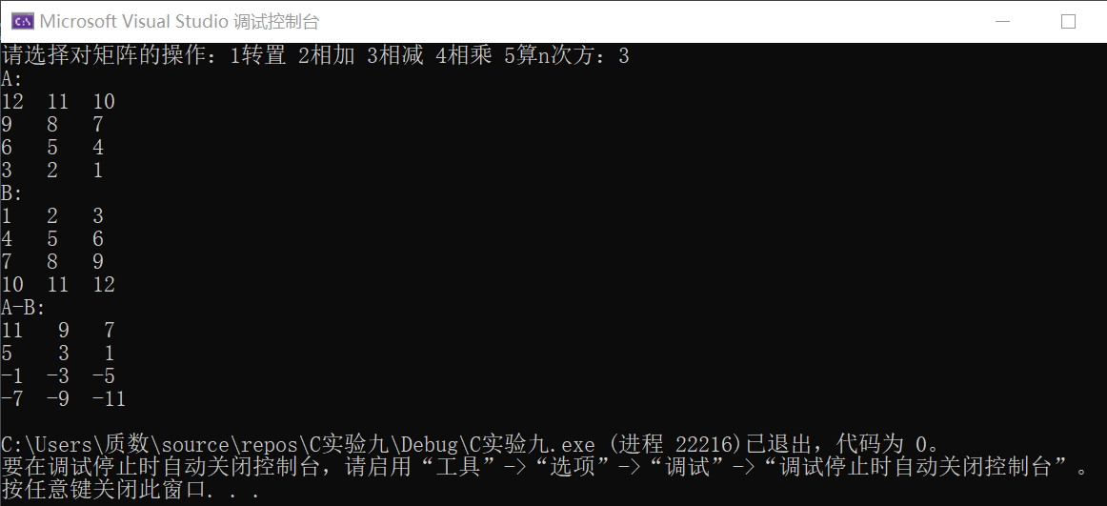

A×B：
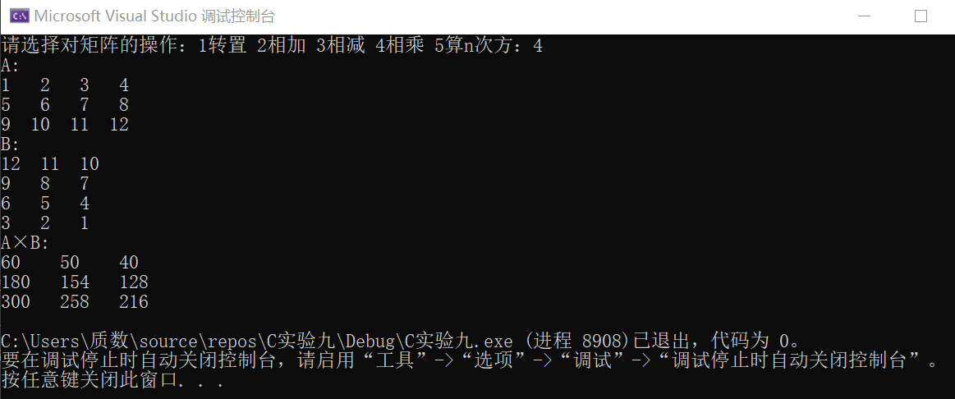
A的n次方：
A的0次方：
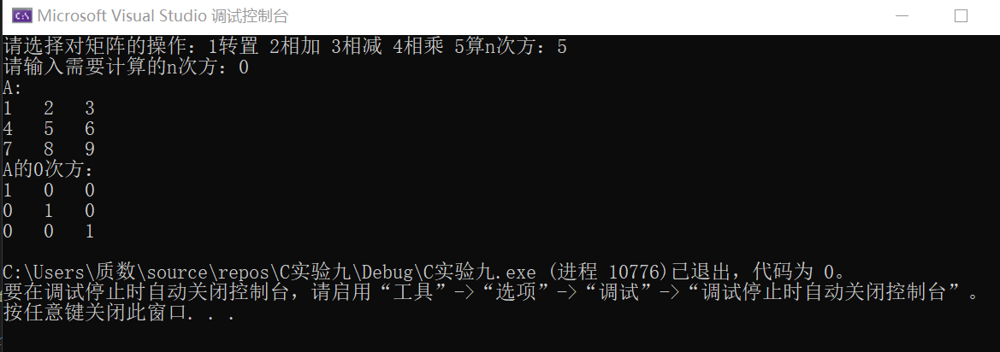
A的1次方：
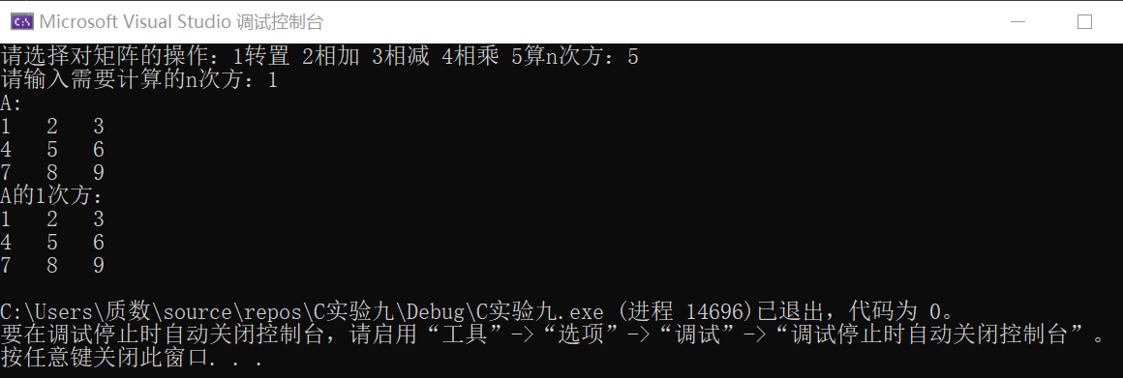
A的2次方：
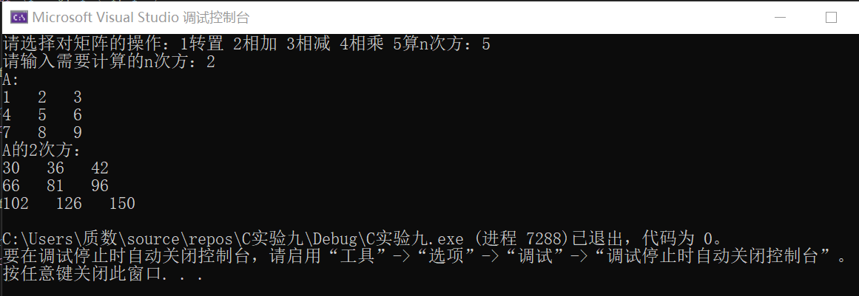
A的5次方：
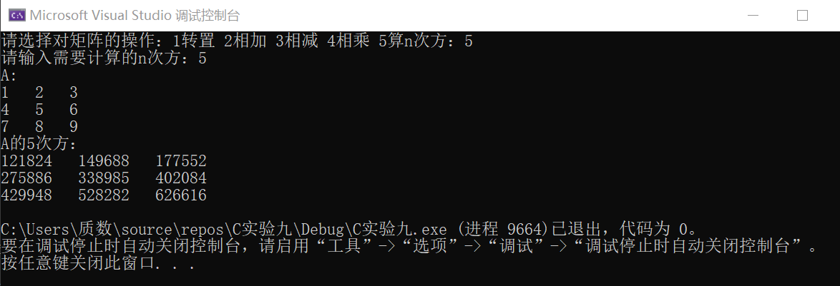
暨南大学本科实验报告专用纸(附页)

